- 簡介：
Bridgeman Education提供各種高畫質圖檔。目前已收錄來自全世界8,000多個地方、1,600個主要美術館、博物館、歷史建築，超過1,200,000張圖片，包括7,000張手稿、11,000件雕塑品、28,000張畫像，32,000件版畫。而在「主題瀏覽」(subjects)的部份，除了History of Science、Graphic Design、Conceptual等主題外，還特別規劃了Chinese Art及Japanese Art。本資料庫適合一般大眾用以查尋所需之任何圖檔，更是各專業領域之教師、研究生在教學、研究或參考應用之工具及最佳夥伴。
- 收錄範圍：
收錄來自各博物館、美術館、歷史建築、其他私人收藏、攝影師及藝術家的各種作品圖片，包括攝影照片、藝術畫作、雕刻及雕塑品、建築物，以及與考古學、歷史、科學、醫學、裝飾藝術與文物等相關各類圖片資料。
1,600 museums, galleries, institutions and private collections
超過1,200,000張圖片
over 8,000 geographical locations | 17,000 photographs
30,000 artists | 11,000 sculpture
3,000 frescoes | 16,000 images of architecture
1800 oils | 18,000 images of landscapes & topography
32,000 engravings, lithographs & prints | 28,000 portraits
7,000 manuscripts | 6,000 designs & patterns
22600 ceramics | 2,100 images of jewelry & gemstones
- 特色：
- 收錄超過1,200,000張高解析度的圖片
- 除了一般檢索方式外，亦可藉由藝術家姓名或隸屬之國籍進行檢索
- 檢索所得之圖片，可依使用者個人的偏好，自行放大查看圖檔內容
- SlideShow「圖像存檔系統」，可做為教學、研究之絕佳工具
- 可透過iPhone的apps使用本資料庫，隨時隨地瀏覽所有圖片
資料庫詳細資訊
- 資料庫類型： | 資料庫 | - 使用方式： | Internet
- 收錄年代： | 史前時代至現今 | - 收錄資料型態： | 全文與圖檔
- 製作/銷售公司： | Bridgeman Education | - 更新頻率： | 每周更新
- 收錄年代： | 史前時代至現今 | - 收錄資料型態： | 全文與圖檔
- 連線範圍： | 校園內外(含Remote Access) | - 使用期限：
- 同時上線人數： | Unlimited users | - 連線帳號/密碼：

Bridgeman Education User Guide
布里奇曼藝術教育‧數位圖像資料庫檢索重點
1. Onsite (機構內) - 免用帳號密碼
2. Search、Advanced Search、Browse
3. Search (Simple Search) & Search Tips -
i.e. Architecture、Architecture - Gothic、Architecture and Gothic
4. Advanced Search
5. Browse – A. Subjects (13 Subjects) & B. All Artists (Collections – 15,150 Artists)
A. Subjects (13 Subjects & sub-categories)
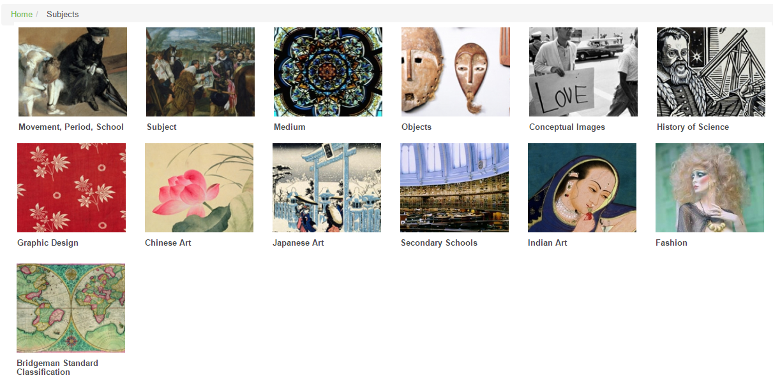
6. Viewing Images(圖片檢視) - Results view、Detailed image view、Zooming。
Add the image to a slideshow
Open the zoom window
Download the image
7. Create a slideshow (投影片製作)
‧按Create a slideshow 製作投影片
‧勾選圖庫中之圖片, 編輯檔案名稱, 例如: Tudor – England 英國都鐸王朝
‧投影片瀏覽權限:
→Make public = 機構內都可瀏覽;
→Private sildeshow url 私人投影片網址連結 = 只有自己可看,但須輸入個人的e-mail,
並於收到連結網址之後妥善保存,以此連結方能登入私人投影片
8. Viewing a Slideshow (投影片播放)
9. Download a Slideshow (投影片下載)
10. Share a Slideshow (投影片分享)
11. Editing a Slideshow (編輯投影片)

